資結Class1
題目：
請創一個專案 ''學號_hw1'' 並分檔，新增 ''function.h'' 和 ''function.c''。

1.在main.c裡，請設計一個程式，有一個 int var=5，之後輸出 var的值(記得換行)。
2.呼叫prn_2time_var()函式，再函式裡使其var數值變為兩倍後，輸出 var的值(記得換行)。
3.最後在函式中第一行加上斷點使其在輸出兩倍值之前停止，等待執行下一步後再輸出兩倍值。

配分：本題6分(現場實作，不能補交。)

function.h:
#ifndef FUNCTION_H_
#define FUNCTION_H_

void prn_2time_var(int var);

#endif /* FUNCTION_H_ */

輸出：
1.斷點前
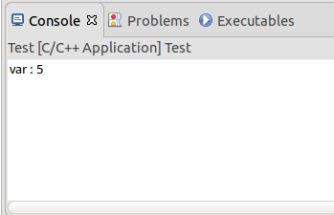

2.斷點後
